1. **Politika - uvod**

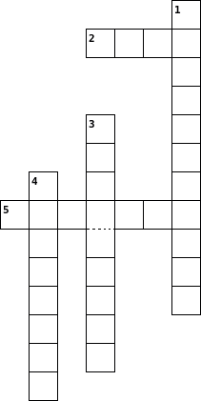

|  |  |  |  |  |  |  |  |  |  |  |  |  |  |  |  |  |
| --- | --- | --- | --- | --- | --- | --- | --- | --- | --- | --- | --- | --- | --- | --- | --- | --- |
| |  |  | | --- | --- | |  | **VODORAVNO** | | **2.** | lokalna, nacionalna i međunarodna politika | | **5.** | socijalna, gospodarska, prosvjetna, demografska, mirovinska politike (množina) | |  | |  |  | | --- | --- | |  | **OKOMITO** | | **1.** | prezime talijanskog filozofa i pisca koji je dao današnje značenje politici; napisao je djelo Vladar | | **3.** | cilj i svrha bavljenja politikom je | | **4.** | vještina obavljanja društvenih i državnih poslova usmjerena na postignuće općeg dobra | |

1. **Politika – uvod -** *odgovori*

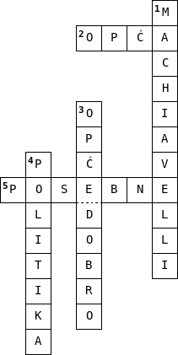

|  |  |  |  |  |  |  |  |  |  |  |  |  |  |  |  |  |
| --- | --- | --- | --- | --- | --- | --- | --- | --- | --- | --- | --- | --- | --- | --- | --- | --- |
| |  |  | | --- | --- | |  | **VODORAVNO** | | **2.** | lokalna, nacionalna i međunarodna politika | | **5.** | socijalna, gospodarska, prosvjetna, demografska, mirovinska politike (množina) | |  | |  |  | | --- | --- | |  | **OKOMITO** | | **1.** | prezime talijanskog filozofa i pisca koji je dao današnje značenje politici; napisao je djelo Vladar | | **3.** | cilj i svrha bavljenja politikom je | | **4.** | vještina obavljanja društvenih i državnih poslova usmjerena na postignuće općeg dobra | |